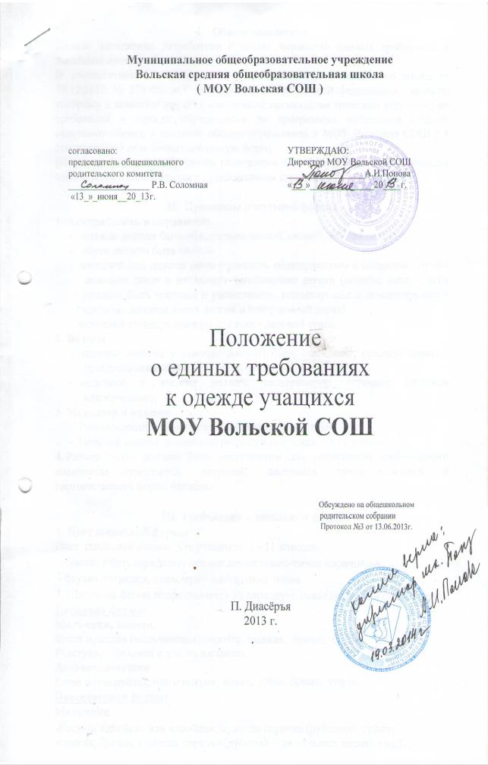

I. Общие положения
Данное положение разработано с целью выработки единых требований к школьной одежде обучающихся 1-11 классов.
В соответствии с вступлением в силу 01.09. 2013 Федерального закона от 29.12.2012 № 273-ФЗ «Об образовании в Российской федерации», согласно которому к компетенции образовательной организации отнесено установление требований к одежде обучающихся по программам начального общего, основного общего и среднего общего образования в МОУ Вольская СОШ с 1 сентября 2013 года вводит школьную форму.
Школьная форма приобретается родителями в специализированных магазинах либо шьется в соответствии с предложенным описанием

II. Принципы школьной формы
1. Аккуратность и опрятность
- одежда должна быть обязательно чистой, свежей, выглаженной;
- обувь должна быть чистой;
- внешний вид должен соответствовать общепринятым в обществе нормам делового стиля и исключать вызывающие детали (волосы, лицо и руки должны быть чистыми и ухоженными, используемые и дезодорирующие средства должны иметь легкий и нейтральный запах).
- основной стандарт одежды для всех - деловой стиль.
2. Волосы
- длинные волосы у девочек могут быть заплетены или прибраны заколками;
- мальчики и юноши должны своевременно стричься (стрижки классические);
3. Маникюр и макияж
- Рекомендован маникюр гигиенический, бесцветный.
- Неяркий макияж и маникюр разрешен девушкам 10-11 класса
4. Размер сумок должен быть достаточным для размещения необходимого количества учебников, тетрадей, школьных принадлежностей и соответствовать форме одежды.

III. Требования к школьной форме
1. Цвет школьной формы
Цвет школьной формы для учащихся 1 - 11 классов:
- брюки, юбки, сарафаны– черные,серые,темно-синие,коричневые,
- блузки, рубашки, джемпера – пастельных тонов.
2. Школьная форма подразделяется на парадную, повседневную и спортивную.
Парадная форма:
Мальчики, юноши.
Белая мужская (мальчиковая) сорочка, пиджак, брюки, туфли.
Галстуки, бабочки и т.п. по желанию.
Девочки, девушки
Белая блуза рубашечного покроя, жакет, юбка, брюки, туфли.
Повседневная форма:
Мальчики
-Костюм «двойка» или «тройка», мужская сорочка (рубашка), туфли;
-пиджак, брюки, мужская сорочка (рубашка – пастельных тонов), туфли,
-галстуки (по желанию).
Девочки
-Костюм, включающий пиджак или жилет, платье с пиджаком или жакетом, брюки или юбку, сарафан;
-блуза пастельных тонов;
-колготки однотонные - телесного, черного, белого цветов.

Спортивная форма:
Спортивная форма включает футболку, спортивные шорты, спортивное трико (костюм), кроссовки (кеды). Форма должна соответствовать погоде и месту проведения физкультурных занятий. Для участия в массовых спортивных мероприятиях рекомендуется приобретение головных уборов (кепи, бейсболки и пр.).
Спортивные костюмы надеваются только для уроков физической культуры и на время проведения спортивных праздников, соревнований.
Все учащиеся 1 - 11 классов должны иметь сменную обувь. Сменная обувь должна быть чистой, выдержанной в деловом стиле.
Педагогический состав работников школы должен показывать пример своим воспитанникам, выдерживать деловой стиль в своей повседневной одежде.
IV. Права и обязанности обучающихся
1. Учащийся имеет право выбирать школьную форму в соответствии с предложенными вариантами и обязаны в течение учебного года постоянно носить школьную форму.
2. Содержать форму в чистоте, относиться к ней бережно.
3. Спортивная форма в дни уроков физической культуры приносится учащимися с собой или в специальных пакетах оставляются в раздевалке.
4. В дни проведения торжественных линеек, праздников школьники надевают парадную форму.
5. Ученик имеет право самостоятельно подбирать рубашки, блузки, аксессуары к повседневному школьному костюму.
6. Допускается ношение в холодное время года джемперов, свитеров и пуловеров пастельных цветов.
7. Ученики школы обязаны выполнять все пункты данного положения.

V. Обязанности родителей
1. Приобрести обучающимся школьную форму согласно условиям данного Положения до начала учебного года и делать это по мере необходимости, вплоть до окончания обучающимися школы.
2. Контролировать внешний вид учащихся перед выходом в школу в строгом соответствии с требованиями Положения.
3. Выполнять все пункты данного Положения.

VI. Меры административного воздействия
1. Данный локальный акт является приложением к Уставу школы и подлежит обязательному исполнению учащимися и другими работниками школы.
2. Несоблюдение обучающимися данного Положения является нарушением Устава школы и Правил поведения для учащихся в школе.
3. Классные руководители в течение учебного дня должны поставить в известность родителей о случае явки учащихся без школьной формы и нарушения данного положения.
4. В случае нарушения данного положения администрация школы вправе наложить на учащегося дисциплинарное взыскание в виде:
а)замечания;
б)выговора;
в) строгого выговора.
При неоднократном нарушении данного положения администрация школы вправе применить дисциплинарное взыскание родителям учащегося.

Приложение
Запрещается использовать для ношения в учебное время следующие варианты одежды и обуви:
- Спортивная одежда (спортивный костюм или его детали), спортивная обувь (в том числе для экстремальных видов спорта и развлечений); одежда для активного отдыха (шорты, толстовки, майки и футболки с символикой и т.п.);
- одежда бельевого, джинсового стиля;
- прозрачные платья, юбки и блузки, в том числе одежда с прозрачными вставками;
- декольтированные платья и блузки (открыт вырез груди, заметно нижнее белье и т.п.); вечерние туалеты; платья, майки и блузки без рукавов (без пиджака или жакета);
- мини-юбки (длина юбки выше 10 см от колена);
- слишком короткие блузки, открывающие часть живота или спины;
- одежда из кожи (кожзаменителя), плащевой ткани;
- сильно облегающие (обтягивающие) фигуру брюки, платья, юбки;
- обувь в стиле "кантри” (казаки); массивная обувь на высокой платформе; вечерние туфли (с бантами, перьями, крупными стразами, яркой вышивкой, из блестящих тканей и т.п.);
- туфли на чрезмерно высоком каблуке. Допустимая высота каблука для девочек не более 5 см (5-9 кл.), не более 7 см (10-11 кл.).
- в одежде и обуви не должны присутствовать очень яркие цвета, блестящие нити и вызывающие экстравагантные детали, привлекающие пристальное внимание.
- Запрещаются экстравагантные стрижки и прически, окрашивание волос в яркие, неестественные оттенки.
- Запрещен декоративный маникюр; декоративный маникюр с дизайном в ярких тонах (рисунки, стразы);
- Запрещены вечерние варианты макияжа с использованием ярких, насыщенных цветов;
- Запрещено использовать в качестве деталей одежды массивные броши, кулоны, кольца, серьги.
- Запрещено ношение пирсинга, а также аксессуаров с символикой асоциальных неформальных молодежных объединений, пропагандирующие психоактивные вещества и противоправное поведение.

